Colégio Nunes Moraes
Dedicação e Compromisso
TRABALHO DIRIGIDO PARA ESTUDO DE RECUPERAÇÃO DE ARTE - 1ª ETAPA
NOME: ____________________________________________________________________________________ 8º ANO A / B

Retome o 1º capítulo do seu livro e vá explorando o conteúdo para responder às perguntas abaixo.

Na página 9, seu livro mostra, através da análise de uma tela famosa, O nascimento de Vênus, que os artistas planejam cuidadosamente (e até matematicamente) suas obras a partir de princípios de desenho e técnicas de construção. Esses princípios e técnicas são definidos são estudados em escolas de arte.
01- Responda: Qual é a intenção do artista ao planejar tão cuidadosamente sua obra?
A intenção é obter um conjunto agradável que desperte sensações em quem a observa e o desejo de tornar a vê-la.
______________________________________________________________________________________________________________________________________________________________________________________________________________________________________________________________________________________________________________________________________________________________________________
Agora estude nas página 10 e 11 os conceitos de figura e fundo e os tipos de composição e resolva as questões seguintes.

02- O critério usado para classificar as composições artísticas em centralizada, descentralizada e distribuída é
a) o contraste de cores entre figura e fundo.
b) a distribuição dos elementos que compõem o fundo.
c) a posição destacada ou escondida da figura em relação ao fundo.
d) a localização da figura em relação ao centro da composição.

Observe esta tela e, a partir do que estudou sobre composição artística, responda às questões propostas.
Imagem 1

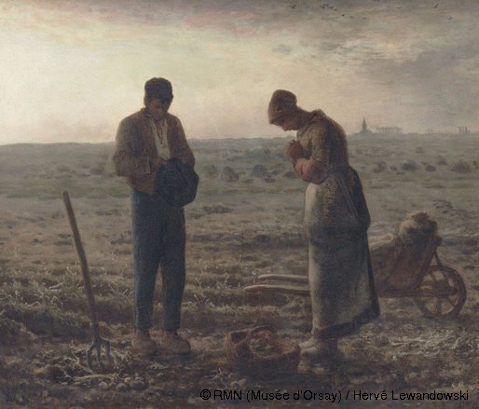

Observe a obra: El Angelus - Jean François Millet. Você pode buscá-la na internet para vê-la em cores.

Resolva as questões.

03-Identifique os elementos da composição.
a)Figura:
As figuras centrais são os dois camponeses, o cesto e o ancinho, todos no 1º plano da tela.
____________________________________________________________________________________________________________________________________________________________________________________________________________________________________________________
b)Fundo:
O fundo é composto pelo carrinho, pelo campo e, mais distante, o céu e a linha do horizonte.
____________________________________________________________________________________________________________________________________________________________________________________________________________________________________________________
04- Trata-se de uma composição
a)centralizada b) descentralizada c) distribuída
Justifique sua resposta.
Centralizada. Observa-se que os elementos que compõem a figura distribuem-se no centro da composição, deixando espaços praticamente iguais nos lados direito e esquerdo.
____________________________________________________________________________________________________________________________________________________________________________________________________________________________________________________
05- Complete: Pode-se afirmar que nesta tela a figura é nítida porque ___________________________________________
__________________________________________________________________________________________________________________________
_____________________________________________________________
o contorno dos elementos que compõem a figura é nítido, diferenciando-os com clareza do fundo da imagem.
Conforme você pode recordar lendo a página 14 do seu livro, as obras de arte podem ter maior ou menor semelhança com os objetos reais representados, no que diz respeito às dimensões e proporções entre as partes das figuras.

06- Complete: Uma obra é considerada _______________________________________ realista
quando representa os objetos de acordo com suas dimensões e proporções reais.
07- Observe novamente a tela da imagem 1 . Ela é realista? Por quê?
Sim. Tanto as pessoas quanto os objetos foram representados com suas dimensões reais - as pessoas são maiores que os objetos de trabalho. As proporções entre as partes do corpo das pessoas e sua aparência também estão de acordo com a realidade.
___________________________________________________________________________________________________________________________________________________________________________________________________________________________________________________________________________________________________________________________________________________________________________________________________________________________________________
_____________________________________________________________
Imagem 2
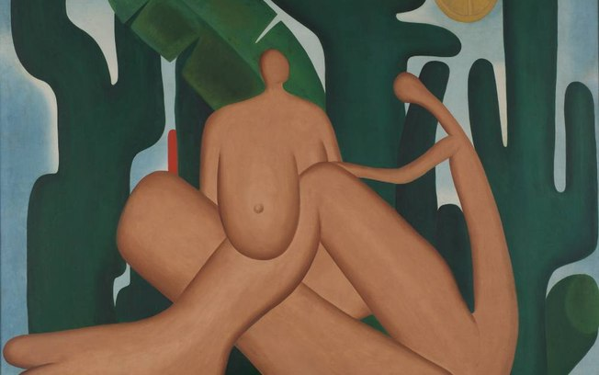
08- A obra acima, de Tarcila do Amaral, não pode ser considerada uma composição realista. Explique por quê.
Nesta obra a representação dos corpos humanos não corresponde a suas dimensões e proporções reais. São muito grandes, quase do tamanho das árvores. A proporção entre as partes do corpo também está diferente: cabeças muito pequenas, braços muito finos, pernas, pés e seio muito grandes.
________________________________________________________________________________________________________________________________________________________________________________________________________________________________________________________________________________________________________________________________________________________________________________________________________________________________________________________________________________________________________
__________________________________________________________________________________________________________________________
Estude na página 18 os conceitos de simetria e assimetria. Depois responda às questões.

09- Complete:

a)O que define uma imagem como simétrica ou assimétrica é forma como os elementos que a compõem estão distribuídos em relação a um ou mais ________________________________ (eixos), isto é, a linhas imaginárias que cortam essa composição de alto a baixo.
b)Diferencie composição simétrica de composição assimétrica.
Na composição simétrica, os elementos que ficam dos dois lados do eixo são iguais. Na composição assimétrica, eles não se repetem.
____________________________________________________________________________________________________________________________________________________________________________________________________________________________________________________
_____________________________________________________________c)Classifique em simétrica ou assimétrica
a) a obra da imagem 1 ____________________________________
b) a obra da imagem 2 ____________________________________
Imagem 3

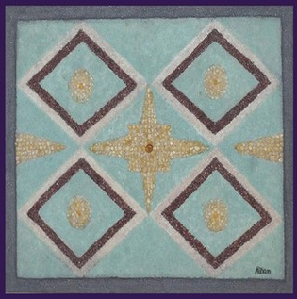

Leia cada firmação sobre a obra acima. Se estiver totalmente correta, marque-a com X. Se estiver incorreta, corrija-a.
( )Trata-se de uma composição assimétrica. (simétrica)
(x )A forma como os elementos se distribuem no espaço dá a impressão de algo estático, sem movimento.
( ) O eixo dessa imagem está no centro.
(x ) A composição passa a sensação de imprevisibilidade. (previsibilidade)

Agora estude de novo um pouco sobre a história do teatro, relendo o capítulo 2 do seu livro.

10- Na página 22, seu livro nos faz perceber que as origens do teatro são muito antigas. Releia essa página e complete o resumo das informações.
O teatro, mais provavelmente, surgiu na ____________________________________________(Grécia Antiga)
, portanto, há muitos séculos. No entanto, essa forma de arte não era exclusiva do mundo ocidental. O __________________________ (teatro de sombras) era muito apreciado no Oriente. Nesse tipo de teatro, os personagens não são representados por pessoas, mas por figuras recortadas em material transparente. Joga-se luz sobre essas figuras, e suas ____________________________ são projetadas sobre uma superfície. São essas _______________________ que são vistas pela plateia.

11- O teatro grego, modelo do teatro dos dias atuais, foi muito cultivado na Grécia Antiga. As peças eram encenadas em teatros ao ar livre e todos podiam assistir, pois eram gratuitas. Havia dois tipos principais de encenação: as tragédias e as comédias.
Diferencie esses dois tipos de peças quanto
a)aos temas que abordavam
As tragédias representavam temas sérios ligados aos destinos do homem e da sociedade.
As comédias representavam a vida das pessoas comuns e faziam sátira com pessoas da época. Seus temas eram mais humorísticos.
_______________________________________________________________________________________________________________________________________________________________________________________
_______________________________________________________________________________________________________________________________________________________________________________________
b)aos personagens
Os personagens das tragédias eram deuses, heróis e reis; nas comédias, eram pessoas comuns.
_______________________________________________________________________________________________________________________________________________________________________________________
_____________________________________________________________
11- Cite os principais escritores de peças de teatro na Grécia Antiga.
Ésquilo, Sófocles, Eurípedes e Aristófanes.
__________________________________________________________________________________________________________________________
12- Na idade Média (séculos V a XV depois de Cristo), o teatro esteve muito ligado à religião e era usado para divulgar os ensinamentos da Igreja. Desenvolveram-se, nessa época, quatro tipos principais de encenação: os milagres, os mistérios, os autos e a moralidades.

a)De modo geral, quais eram os temas dessas peças?
Falavam sobre a vida dos santos, os milagres e a intervenção dos santos nos conflitos humanos.
_______________________________________________________________________________________________________________________________________________________________________________________
_____________________________________________________________
_____________________________________________________________
b)Com que objetivo a Igreja usava essas encenações?
Para transmitir ensinamento religioso e para ensinar a moral e as virtudes.
_____________________________________________________________
_____________________________________________________________
_____________________________________________________________
_____________________________________________________________
_____________________________________________________________

13- Quem foi William Shakespeare? Qual sua obra mais conhecida?
Foi um dos mais importantes escritores de peças de teatro na Europa no século XVI. Era inglês e sua peça mais conhecida é Romeu e Julieta.

No capítulo 3, você aprendeu sobre a escrita das músicas. Releia e recorde as informações principais para responder às questões apresentadas.

14- Até a Idade Média não havia forma de registrar os sons de uma música. Como as pessoas aprendiam a cantar e a tocar uma música?
Pela oralidade. Uma geração ensinava a outra.

15- A notação musical é um conjunto de sinais que representam os sons de uma música. Isso permite que uma música possa ser tocada por qualquer pessoa, em qualquer época, com qualquer instrumento.

Alguns dos nomes de elementos da notação musical são bem conhecidos e fazem parte do nosso vocabulário, mesmo de quem não é músico.
Agora que você estudou sobre notação musical já sabe o que representam. Use esse conhecimento para associar corretamente as colunas abaixo.
(1)Pauta
(2)Escala
(3)Nota musical
(4)Clave

( )Uma sequência de notas musicais.
( )Na partitura, é um conjunto de 5 linhas , que formam 4 espaços onde são representadas as notas musicais.
( ) Som musical representado na partitura.
( )Símbolo da nota musical.

16- Quais são as notas musicais?
Dó, Ré, Mi, Fá, Sol, Lá, Si.
_________________________________________________________

